Le jeu de l’Âne Rouge
____________________________________________________

Qu’est-ce-que l’Âne Rouge ?
« Le Pousse-pousse ultime… » Position de départ
des pions dans le cadre
Le jeu ou « casse-tête » de « l’Âne Rouge » appartient
à la famille des « pousse-pousse ».
Il est composé de 10 pions, contenus dans un cadre,
disposés initialement selon l’ordre du le croquis ci-contre :

On distingue, en partant du bas :

- Quatre petits pions, qui représentent le « carré de base »,
- Cinq pions rectangulaires, leur surface est de 2 « carrés de base »,
quatre sont verticaux, un est horizontal,
- Enfin « L’Âne Rouge », sa surface est de 4 « carrés de base ».

Les pions doivent coulisser dans un cadre dans tous les sens,
dans la direction où ils sont libres : droite, gauche, haut, bas.
Les déplacements se font sans faire sortir les pions du cadre,
ni les faire pivoter. Les jeux entres pions, sont juste « coulissants ».

Le jeu consiste à faire sortir l’Âne Rouge de sont écurie par la porte se trouvant en bas du cadre !

L’Âne Rouge est têtu il ne veut pas sortir : il profite des pions autour de lui pour retarder sa sortie !

Soyez plus têtu que « l’Âne Rouge » !
__________________________

Ne perdez pas patience, la solution existe sans truquage.

Avec l’expérience vous trouverez la procédure la plus courte
pour arriver au résultat…

La partie peut s’exécuter en une minute, en moins de100 coups.

Un coup correspond au déplacement d’un pion quel qu’il soit…

Pour faire évoluer les pions il faut découvrir quelques règles
fondamentales à partir desquelles la procédure logique est déduite…
Position de d’arrivée
de l’Âne Rouge

Pour trouver la solution au jeu, vous devez être plus têtu que « l’Âne Rouge » !

Jérôme M. « Amibois » - Mél. j.mayer@wanadoo

Le jeu de l’Âne Rouge « de poche »
________________________________________________________________________________________

Réalisation du « Pousse-pousse » à pions inamovibles
__________________________________________________________________________________________

Dimensions - Cotes extérieures du cadre : 150 x 110 mm
- Cotes du pion de base ou « Carré de basse : 20 x 20 mm

Matériaux : - Cadre et fond : Noyer massif de pays
- Pions : Buis massif de pays
- Verso : - Placage du fond en merisier de pays
- Âne rouge en position finale en placage d’érable de pays
- Cécité de tous les matériaux 10 % (Degré d’humidité)

Réalisation : Usinage des pions sur fraiseuse de mécanicien au 100ème de millimètre
(Calibrages extérieurs et rainurages périphériques des pions)
Languettes rapportées sur 2 côtés des pions en buis assemblées en
coupes d’onglet (Principe du pousse-pousse avec pions inamovibles)

Usinage du cadre et du fond sur machines à bois
(Corroyage, calibrages, profilages, tronçonnages)
Assemblages du cadre sur le fond à fausses languettes en noyer
Languettes de coulissage des pions, sur 2 côtés, en noyer, rapportées

Photo de face du pousse-pousse Photo de l’arrière du pousse-pousse

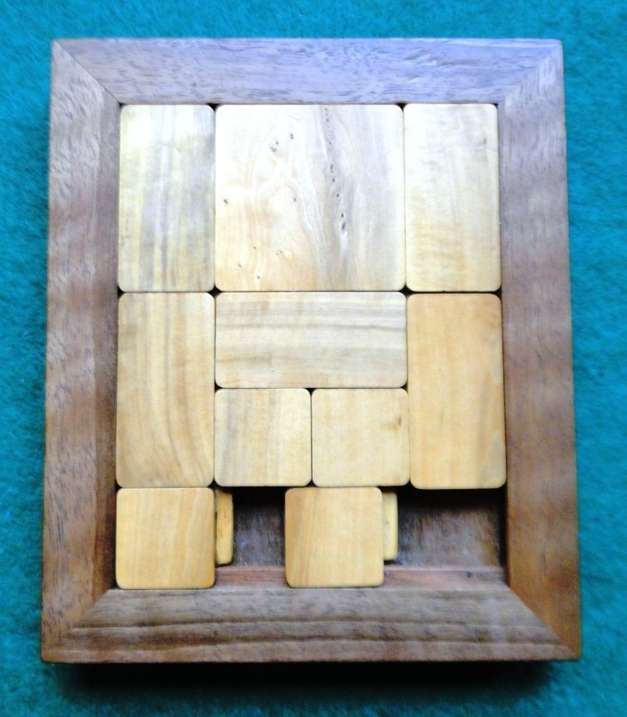
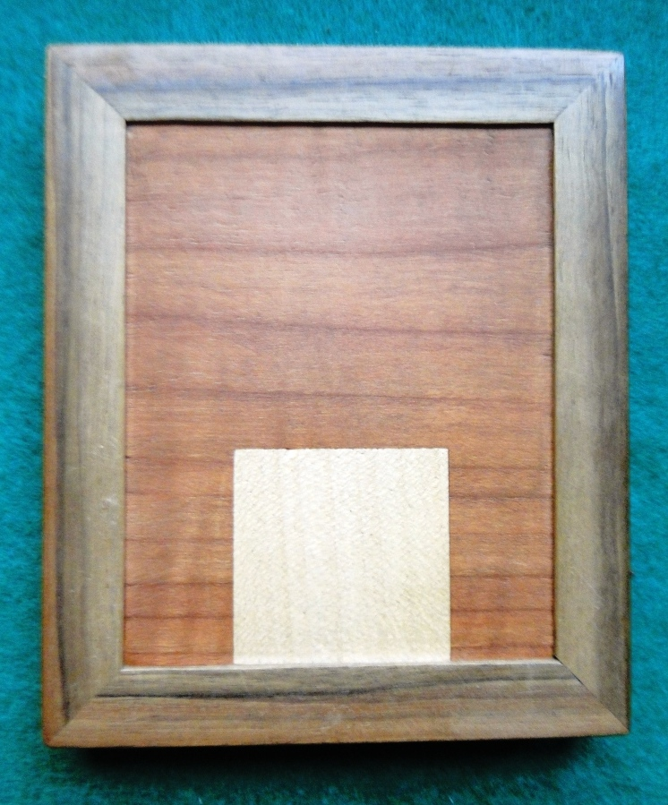

Jérôme M. « Amibois » - Mél. j.mayer@wanadoo

